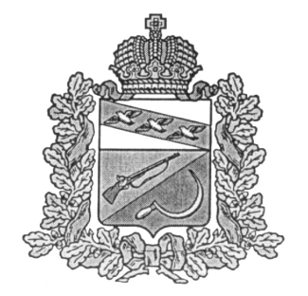

**СОБРАНИЕ ДЕПУТАТОВ**

**ТЕРЕБУЖСКОГО СЕЛЬСОВЕТА**

ЩИГРОВСКОГО РАЙОНА КУРСКОЙ ОБЛАСТИ

**Р Е Ш Е Н И Е**

От _________ 2018 г. № _________

Об индексации зарплаты

В соответствии с графиком принятия нормативных правовых актов Курской области об индексации с 01 января 2018 года, заработной платы работников, на которые не распространяются указы Президента РФ и зарплата которых не индексировалась с 01.01.2014 года , разработанным в целях реализации перечня поручений Президента РФ от 03.06.2017 г № ПР- 1087 и утвержденным распоряжением администрации Курской области от 27.06.2017 № 291 –р, руководствуясь статьей 33 Устава МО «Теребужский сельсовет» Щигровского района Курской области Собрание депутатов Теребужского сельсовета Щигровского района РЕШИЛО:

1. Произвести индексацию заработной платы Главы Теребужского сельсовета Щигровского района, повысив с 01.01.2018 на 4% размер денежного вознаграждения утвержденного решением Собрания депутатов Теребужского сельсовета от 16.01.2015 г. №3.1 «О денежном вознаграждении Главы Теребужского сельсовета Щигровского района».  
  
2. Установить, что при повышении денежного вознаграждения, указанное денежное вознаграждение подлежит увеличению с учетом индексации и округлению до целого рубля в сторону увеличения.

3. Финансовое обеспечение расходов, связанных с реализацией настоящего решения, осуществляется в пределах бюджетных ассигнований, предусмотренных главным распорядителям средств местного бюджета на очередной финансовый год.

4. Настоящее решение вступает в силу со дня обнародования и распространяется на правоотношения возникшие с 01.01.2018 г.

Председатель Собрания депутатов

Теребужского сельсовета Щигровского района Т.С.Козявкина

Глава Теребужского сельсовета

Щигровского района Л.Н.Степаненко

Приложение № 1

к Решению Собрания депутатов

Теребужского сельсовета

Щигровского района

Р А З М Е Р Ы

денежного вознаграждения Главы Теребужского сельсовета Щигровского

|  |  |
| --- | --- |
| Наименование должности | Денежное вознаграждение  (рублей месяц) |
| Глава Администрации | 20722-59 |